附件1

第一类餐饮服务许可现场核查表
（适用于特大型餐馆，大型餐馆，供餐人数300人以上的学校（含托幼机构）食堂，
供餐人数500人以上的机关、企事业单位食堂）

单位名称：

地 址：

核查日期：

核查内容 | 核查和评价方法 | 编号 | 核查项目的重要性 | 结果判定
 |  |  |  | 符合 | 不符合 | 不适用  （合理缺项）
1.选址 | 选择地势干燥、有给排水条件和电力供应的地区，不得设在易受到污染的区域。距离粪坑、污水池、暴露垃圾场（站）、旱厕等污染源25m以上，并设置在粉尘、有害气体、放射性物质和其他扩散性污染源的影响范围之外。 |  | ***
2.场所设置、布局、分隔和面积 | 设置与食品供应方式和品种相适应的粗加工、切配、烹饪、面点制作、餐用具清洗消毒、备餐等加工操作场所，以及食品库房、更衣室、清洁工具存放场所等。各场所均设在室内。 |  | ***
2.场所设置、布局、分隔和面积 | 粗加工、切配、烹饪、餐用具清洗消毒、特大型餐馆餐用具保洁为独立隔间的场所。 |  | *
2.场所设置、布局、分隔和面积 | 进行凉菜配制、裱花操作和食堂备餐，分别设置相应操作专间。 |  | ***
2.场所设置、布局、分隔和面积 | 制作现榨果蔬汁和水果拼盘及加工生食海产品，设置相应的专用操作场所。 |  | **
2.场所设置、布局、分隔和面积 | 各加工操作场所按照原料进入、原料处理、半成品加工、成品供应的顺序合理布局，并能防止食品在存放、操作中产生交叉污染。 |  | **
2.场所设置、布局、分隔和面积 | 用于原料、半成品、成品的工具、用具和容器，有明显的区分标识，存放区域分开设置。 |  | ***
2.场所设置、布局、分隔和面积 | 食品处理区面积与就餐场所面积之比，以及最大供餐人数符合《餐饮服务食品安全操作规范》等要求。 |  | **
2.场所设置、布局、分隔和面积 | 切配烹饪场所面积≥食品处理区面积50%（全部用半成品烹饪的可适当减少）。 |  | *
2.场所设置、布局、分隔和面积 | 凉菜间面积≥食品处理区面积10%。 |  | **
2.场所设置、布局、分隔和面积 | 加工经营场所内无圈养、宰杀活的禽畜类动物的区域（或距离25m以上）。 |  | *
3.食品处理区地面与排水 | 地面用无毒、无异味、不透水、不易积垢、耐腐蚀、防滑的材料铺设，且平整、无裂缝。粗加工、切配、餐用具清洗消毒和烹调等场所的地面易于清洗、防滑，并有排水系统。 |  | ***
3.食品处理区地面与排水 | 地面和排水沟有排水坡度。 |  | *
3.食品处理区地面与排水 | 排水沟出口有网眼孔径小于6mm的金属隔栅或网罩。 |  | **
4.食品处理区墙壁、门窗 | 墙壁采用无毒、无异味、不透水、平滑、不易积垢的浅色材料，粗加工、切配、餐用具清洗消毒和烹调等场所有1.5m以上光滑、不吸水、浅色、耐用和易清洗的材料制成的墙裙。 |  | **
4.食品处理区墙壁、门窗 | 门、窗装配严密，与外界直接相通的门和可开启的窗设有易于拆洗且不生锈的防蝇纱网或设置空气幕，与外界直接相通的门能自动关闭。 |  | **
4.食品处理区墙壁、门窗 | 粗加工、切配、餐用具清洗消毒、烹调等场所如设门，采用易清洗、不吸水的坚固材料制作。 |  | *
5.食品处理区天花板 | 天花板采用无毒、无异味、不吸水、表面光洁、耐腐蚀、耐温、浅色材料涂覆或装修。 |  | **
5.食品处理区天花板 | 清洁操作区、准清洁操作区及其它半成品、成品暴露场所屋顶若为不平整的结构或有管道通过，加设平整、易于清洁的吊顶。 |  | *
5.食品处理区天花板 | 水蒸气较多的场所的天花板有适当的坡度。 |  | *
6.洗手消毒设施 | 食品处理区内设置足够数量的洗手设施，其位置设置在方便员工的区域。 |  | **
6.洗手消毒设施 | 洗手池的材质为不透水材料，结构易于清洗。 |  | *
6.洗手消毒设施 | 洗手消毒设施附近有相应的清洗、消毒用品和干手用品或设施，员工专用洗手消毒设施附近有洗手消毒方法标识。 |  | *
7.餐用具清洗消毒保洁设施 | 配备能正常运转的清洗、消毒、保洁设备设施。 |  | ***
7.餐用具清洗消毒保洁设施 | 各类清洗消毒方式设专用水池的最低数量：采用化学消毒的，至少设有3个专用水池。采用人工清洗热力消毒的，可设置２个专用水池。各类水池以明显标识标明其用途。 |  | ***
7.餐用具清洗消毒保洁设施 | 餐用具清洗消毒水池专用，与食品原料、清洁用具及接触非直接入口食品的工具、容器清洗水池分开。 |  | ***
7.餐用具清洗消毒保洁设施 | 餐用具清洗消毒水池使用不锈钢或陶瓷等不透水材料、不易积垢并易于清洗。 |  | *
7.餐用具清洗消毒保洁设施 | 设专供存放消毒后餐用具的保洁设施，标记明显，结构密闭并易于清洁。 |  | **
7.餐用具清洗消毒保洁设施 | 清洗、消毒、保洁设备设施的大小和数量能满足需要。 |  | ***
8.食品原料、清洁工具清洗水池 | 粗加工操作场所分别设动物性食品、植物性食品、水产品3类食品原料的清洗水池，水池数量或容量与加工食品的数量相适应。各类水池以明显标识标明其用途。 |  | **
8.食品原料、清洁工具清洗水池 | 设专用于拖把等清洁工具、用具的清洗水池，其位置不会污染食品及其加工制作过程。 |  | **
9.设备、工具和容器 | 接触食品的设备、工具、容器、包装材料等符合食品安全标准或要求。 |  | **
9.设备、工具和容器 | 接触食品的设备、工具和容器易于清洗消毒。 |  | *
9.设备、工具和容器 | 所有食品设备、工具和容器不使用木质材料，因工艺要求必须使用除外。 |  | *
10.通风排烟设施 | 烹调场所采用机械排风。产生油烟的设备上部加设附有机械排风及油烟过滤的排气装置，过滤器便于清洗和更换。 |  | **
10.通风排烟设施 | 排气口装有网眼孔径小于6mm的金属隔栅或网罩。 |  | **
11.采光照明设施 | 加工经营场所光源不改变所观察食品的天然颜色。安装在暴露食品正上方的照明设施使用防护罩。冷冻（藏）库房使用防爆灯。 |  | *
12.废弃物暂存设施 | 食品处理区设存放废弃物或垃圾的容器。废弃物容器与加工用容器有明显区分的标识。 |  | *
12.废弃物暂存设施 | 废弃物容器配有盖子，以坚固及不透水的材料制造，内壁光滑便于清洗。专间内的废弃物容器盖子为非手动开启式。 |  | *
13.库房和食品贮存场所 | 食品和非食品（不会导致食品污染的食品容器、包装材料、工具等物品除外）库房分开设置。 |  | **
13.库房和食品贮存场所 | 冷藏、冷冻柜（库）数量和结构能使原料、半成品和成品分开存放，有明显区分标识。 |  | ***
13.库房和食品贮存场所 | 除冷库外的库房有良好的通风、防潮、防鼠（如设防鼠板或木质门下方以金属包覆）设施。 |  | *
13.库房和食品贮存场所 | 冷冻（藏）库设可正确指示库内温度的温度计。 |  | *
14.专间 | 专间内无明沟，地漏带水封。食品传递窗为开闭式，其他窗封闭。专间墙裙铺设到顶。 |  | **
14.专间 | 专间门采用易清洗、不吸水的坚固材质，能够自动关闭。 |  | **
14.专间 | 专间内设符合《餐饮服务食品安全操作规范》要求的空调设施、空气消毒设施、工具清洗消毒设施；凉菜间、裱花间设专用冷藏设施。 |  | ***
14.专间 | 专间入口处设置有洗手、消毒、更衣设施的通过式预进间，洗手消毒设施符合本表第6项的规定。 |  | ***
15.更衣室 | 更衣场所与加工经营场所处于同一建筑物内，有足够大小的空间、足够数量的更衣设施和适当的照明。 |  | *
16.厕所 | 厕所不设在食品处理区。 |  | ***
16.厕所 | 厕所采用水冲式，地面、墙壁、便槽等采用不透水、易清洗、不易积垢的材料，设有效排气装置，有适当照明，与外界相通的窗户设置纱窗，或为封闭式，外门能自动关闭，在出口附近设置洗手设施。 |  | *
注：1．本表共50项，其中关键项13项，重点项18项，一般项19项。***表示关键项，**为重点项，*为一般项。
2．项目中的内容如部分不符合，应作为不符合。
3.鼓励各餐饮服务单位于餐厅、食品处理区内设置足够数量的视频监控设施设备，便于更好地加强食品安全管理工作。

核查项目汇总表
 | 关键项 | 重点项 | 一般项
不符合项目（项）

核查人签名： 申请人阅后签名：
日期： 日期：

现场核查结果判定准则
表中项目按其对食品安全的影响程度，分为关键项、重点项和一般项，其中关键项是对食品安全有重大影响的项目，重点项是对食品安全有较大影响的项目，其余项目为一般项。符合下表的，可判定为现场核查基本符合：
关键项允许不符合数 | 重点项和一般项允许不符合数
0项 | 重点项和一般项不符合总数≤10项，其中重点项不符合数≤3项

第二类餐饮服务许可现场核查表
（适用于中型餐馆，快餐店，供餐人数300人以下的学校（含托幼机构）食堂，
供餐人数50～500人的机关、企事业单位食堂）

单位名称：

地 址：

核查日期：

核查内容 | 核查和评价方法 | 编号 | 核查项目的重要性 | 结果判定
 |  |  |  | 符合 | 不符合 | 不适用（合理缺项）
1.选址 | 选择地势干燥、有给排水条件和电力供应的地区，不得设在易受到污染的区域。距离粪坑、污水池、暴露垃圾场（站）、旱厕等污染源25m以上，并设置在粉尘、有害气体、放射性物质和其他扩散性污染源的影响范围之外。 |  | ***
2.场所设置、布局、分隔和面积 | 设置与食品供应方式和品种相适应的粗加工、切配、烹饪、面点制作、餐用具清洗消毒、备餐等加工操作场所，以及食品库房、更衣室、清洁工具存放场所等。各场所均设在室内。 |  | ***
2.场所设置、布局、分隔和面积 | 进行凉菜配制、裱花操作和食堂备餐，分别设置相应操作专间。 |  | ***
2.场所设置、布局、分隔和面积 | 制作现榨果蔬汁和水果拼盘及加工生食海产品，设置相应的专用操作场所。 |  | **
2.场所设置、布局、分隔和面积 | 各加工操作场所按照原料进入、原料处理、半成品加工、成品供应的顺序合理布局，并能防止食品在存放、操作中产生交叉污染。 |  | **
2.场所设置、布局、分隔和面积 | 用于原料、半成品、成品的工具、用具和容器，有明显的区分标识，存放区域分开设置。 |  | ***
2.场所设置、布局、分隔和面积 | 食品处理区面积与就餐场所面积之比，以及最大供餐人数符合《餐饮服务食品安全操作规范》等要求。 |  | **
2.场所设置、布局、分隔和面积 | 切配烹饪场所面积≥食品处理区面积50%（全部用半成品烹饪的可适当减少），凉菜间面积≥食品处理区面积10%。 |  | *
2.场所设置、布局、分隔和面积 | 凉菜间面积≥5㎡。 |  | ***
2.场所设置、布局、分隔和面积 | 加工经营场所内无圈养、宰杀活的禽畜类动物的区域（或距离25m以上）。 |  | *
3．食品处理区地面、墙壁、门窗、天花板与排水 | 地面用无毒、无异味、不透水、不易积垢、耐腐蚀、防滑的材料铺设，且平整、无裂缝。粗加工、切配、餐用具清洗消毒和烹调等场所的地面易于清洗、防滑，并有排水系统。 |  | **
3．食品处理区地面、墙壁、门窗、天花板与排水 | 地面和排水沟有排水坡度。 |  | *
3．食品处理区地面、墙壁、门窗、天花板与排水 | 排水沟出口有网眼孔径小于6mm的金属隔栅或网罩。 |  | *
3．食品处理区地面、墙壁、门窗、天花板与排水 | 墙壁采用无毒、无异味、不透水、平滑、不易积垢的浅色材料，粗加工、切配、餐用具清洗消毒和烹调等场所有1.5m以上光滑、不吸水、浅色、耐用和易清洗的材料制成的墙裙。 |  | **
3．食品处理区地面、墙壁、门窗、天花板与排水 | 门、窗装配严密，与外界直接相通的门和可开启的窗设有易于拆洗且不生锈的防蝇纱网或设置空气幕，与外界直接相通的门能自动关闭。 |  | *
3．食品处理区地面、墙壁、门窗、天花板与排水 | 粗加工、切配、餐用具清洗消毒、烹调等场所如设门，采用易清洗、不吸水的坚固材料制作。 |  | *
3．食品处理区地面、墙壁、门窗、天花板与排水 | 天花板采用无毒、无异味、不吸水、表面光洁、耐腐蚀、耐温、浅色材料涂覆或装修。 |  | **
4.洗手消毒设施 | 食品处理区内设置足够数量的洗手设施，其位置设置在方便员工的区域。 |  | **
4.洗手消毒设施 | 洗手消毒设施附近有相应的清洗、消毒用品和干手用品或设施，员工专用洗手消毒设施附近有洗手消毒方法标识。 |  | *
5.餐用具清洗消毒保洁设施 | 配备能正常运转的清洗、消毒、保洁设备设施。 |  | ***
5.餐用具清洗消毒保洁设施 | 各类清洗消毒方式设专用水池的最低数量：采用化学消毒的，至少设有3个专用水池。采用人工清洗热力消毒的，可设置２个专用水池。各类水池以明显标识标明其用途。 |  | ***
5.餐用具清洗消毒保洁设施 | 餐用具清洗消毒水池专用，与食品原料、清洁用具及接触非直接入口食品的工具、容器清洗水池分开。 |  | ***
5.餐用具清洗消毒保洁设施 | 设专供存放消毒后餐用具的保洁设施，标记明显，结构密闭并易于清洁。 |  | *
5.餐用具清洗消毒保洁设施 | 清洗、消毒、保洁设备设施的大小和数量能满足需要。 |  | **
6.食品原料、清洁工具清洗水池 | 粗加工操作场所分别设动物性食品、植物性食品、水产品3类食品原料的清洗水池，水池数量或容量与加工食品的数量相适应。各类水池以明显标识标明其用途。 |  | **
6.食品原料、清洁工具清洗水池 | 设专用于拖把等清洁工具、用具的清洗水池，其位置不会污染食品及其加工制作过程。 |  | *
7. 设备、工具和容器 | 接触食品的设备、工具、容器、包装材料等符合食品安全标准或要求。 |  | **
7. 设备、工具和容器 | 接触食品的设备、工具和容器易于清洗消毒。 |  | *
8.通风排烟设施 | 烹调场所采用机械排风。产生油烟的设备上部加设附有机械排风及油烟过滤的排气装置，过滤器便于清洗和更换。 |  | **
8.通风排烟设施 | 排气口装有网眼孔径小于6mm的金属隔栅或网罩。 |  | *
9.废弃物暂存设施 | 食品处理区设存放废弃物或垃圾的容器。废弃物容器与加工用容器有明显区分的标识。 |  | **
9.废弃物暂存设施 | 废弃物容器配有盖子，以坚固及不透水的材料制造，内壁光滑便于清洗。专间内的废弃物容器盖子为非手动开启式。 |  | *
10.库房和食品贮存场所 | 食品和非食品（不会导致食品污染的食品容器、包装材料、工具等物品除外）库房分开设置。 |  | **
10.库房和食品贮存场所 | 冷藏、冷冻柜（库）数量和结构能使原料、半成品和成品分开存放，有明显区分标识。 |  | ***
11.专间 | 专间内无明沟，地漏带水封。食品传递窗为开闭式，其他窗封闭。专间墙裙铺设到顶。 |  | **
11.专间 | 专间门采用易清洗、不吸水的坚固材质，能够自动关闭。 |  | **
11.专间 | 专间内设符合《餐饮服务食品安全操作规范》要求的空调设施、空气消毒设施、工具清洗消毒设施；凉菜间、裱花间设专用冷藏设施。 |  | ***
11.专间 | 专间入口处设置有洗手、消毒、更衣设施的通过式预进间，洗手消毒设施符合本表第6项的规定。 |  | ***
12.厕所 | 厕所不设在食品处理区。 |  | ***
12.厕所 | 厕所采用水冲式，地面、墙壁、便槽等采用不透水、易清洗、不易积垢的材料，设有效排气装置，有适当照明，与外界相通的窗户设置纱窗，或为封闭式，外门能自动关闭，在出口附近设置洗手设施。 |  | *
注：1．本表共40项，其中关键项12项，重点项14项，一般项14项。***表示关键项，**为重点项，*为一般项。
2．项目中的内容如部分不符合，应作为不符合。
3．本表中单位食堂指除学校和幼儿园以外的机关、企事业单位的食堂，不包括建筑工地食堂。
4.鼓励各餐饮服务单位于餐厅、食品处理区内设置足够数量的视频监控设施设备，便于更好地管理食品安全。

现场核查汇总表
 | 关键项 | 重点项 | 一般项
不符合项目（项）

核查人签名： 申请人阅后签名：
日期： 日期：

现场核查结果判定准则
表中项目按其对食品安全的影响程度，分为关键项、重点项和一般项，其中关键项是对食品安全有重大影响的项目，重点项是对食品安全有较大影响的项目，其余项目为一般项。符合下表的，可判定为现场核查基本符合：
关键项允许不符合数 | 重点项和一般项允许不符合数
0项 | 重点项和一般项不符合总数≤8项，其中重点项不符合数≤2项

第三类餐饮服务许可现场核查表
（适用于小型餐馆，小吃店，饮品店，供餐人数50人以下的机关、企事业单位食堂）

单位名称：

地 址：

核查日期：

核查内容 | 核查和评价方法 | 编号 | 核查项目的重要性 | 结果判定
 |  |  |  | 符合 | 不符合 | 不适用（合理缺项）
1.选址 | 选择地势干燥、有给排水条件和电力供应的地区，不得设在易受到污染的区域。距离粪坑、污水池、暴露垃圾场（站）、旱厕等污染源25m以上，并设置在粉尘、有害气体、放射性物质和其他扩散性污染源的影响范围之外。 |  | ***
2.场所设置、布局、分隔和面积 | 设置与食品供应方式和品种相适应的粗加工、切配、烹饪、面点制作、餐用具清洗消毒、备餐等加工操作场所，以及食品库房、更衣室、清洁工具存放场所等。各场所均设在室内。 |  | ***
2.场所设置、布局、分隔和面积 | 进行凉菜配制、裱花操作和食堂备餐，分别设置相应操作专间。制作现榨果蔬汁和水果拼盘及加工生食海产品，设置相应的专用操作场所。 |  | ***
2.场所设置、布局、分隔和面积 | 各加工操作场所按照原料进入、原料处理、半成品加工、成品供应的顺序合理布局，并能防止食品在存放、操作中产生交叉污染。 |  | **
2.场所设置、布局、分隔和面积 | 用于原料、半成品、成品的工具、用具和容器，有明显的区分标识，存放区域分开设置。 |  | ***
2.场所设置、布局、分隔和面积 | 食品处理区面积与就餐场所面积之比，以及最大供餐人数符合《餐饮服务食品安全操作规范》等要求。 |  | **
2.场所设置、布局、分隔和面积 | 切配烹饪场所面积≥食品处理区面积50%（全部用半成品烹饪的可适当减少）。 |  | *
2.场所设置、布局、分隔和面积 | 凉菜间面积≥食品处理区面积10%。 |  | ***
3．食品处理区地面、墙壁、天花板、门窗与排水 | 地面用无毒、无异味、不透水、不易积垢、耐腐蚀、防滑的材料铺设，且平整、无裂缝。粗加工、切配、餐用具清洗消毒和烹调等场所的地面易于清洗、防滑，并有排水系统。 |  | *
3．食品处理区地面、墙壁、天花板、门窗与排水 | 排水沟出口有网眼孔径小于6mm的金属隔栅或网罩。 |  | *
3．食品处理区地面、墙壁、天花板、门窗与排水 | 墙壁采用无毒、无异味、不透水、平滑、不易积垢的浅色材料，粗加工、切配、餐用具清洗消毒和烹调等场所有1.5m以上光滑、不吸水、浅色、耐用和易清洗的材料制成的墙裙。 |  | *
3．食品处理区地面、墙壁、天花板、门窗与排水 | 门、窗装配严密，与外界直接相通的门和可开启的窗设有易于拆洗且不生锈的防蝇纱网或设置空气幕，与外界直接相通的门能自动关闭。 |  | *
3．食品处理区地面、墙壁、天花板、门窗与排水 | 天花板采用无毒、无异味、不吸水、表面光洁、耐腐蚀、耐温、浅色材料涂覆或装修。 |  | *
4.餐用具清洗消毒保洁设施 | 各类清洗消毒方式设专用水池的最低数量：采用化学消毒的，至少设有3个专用水池。采用人工清洗热力消毒的，可设置２个专用水池。各类水池以明显标识标明其用途。 |  | ***
4.餐用具清洗消毒保洁设施 | 配备能正常运转的清洗、消毒、保洁设备设施。设专供存放消毒后餐用具的保洁设施，标记明显，结构密闭并易于清洁。 |  | ***
4.餐用具清洗消毒保洁设施 | 清洗、消毒、保洁设备设施的大小和数量能满足需要。 |  | **
5.食品原料、清洁工具清洗水池 | 粗加工操作场所分别设动物性食品、植物性食品、水产品3类食品原料的清洗水池，水池数量或容量与加工食品的数量相适应。各类水池以明显标识标明其用途。 |  | **
5.食品原料、清洁工具清洗水池 | 设专用于拖把等清洁工具、用具的清洗水池，其位置不会污染食品及其加工制作过程。 |  | *
6. 设备、工具和容器 | 接触食品的设备、工具、容器、包装材料等符合食品安全标准或要求。 |  | **
6. 设备、工具和容器 | 接触食品的设备、工具和容器易于清洗消毒。 |  | *
7.通风排烟设施 | 烹调场所采用机械排风。产生油烟的设备上部加设附有机械排风及油烟过滤的排气装置，过滤器便于清洗和更换。 |  | **
7.通风排烟设施 | 排气口装有网眼孔径小于6mm的金属隔栅或网罩。 |  | *
8.废弃物暂存设施 | 食品处理区设存放废弃物或垃圾的容器。废弃物容器与加工用容器有明显区分的标识。 |  | **
8.废弃物暂存设施 | 废弃物容器配有盖子，以坚固及不透水的材料制造，内壁光滑便于清洗。专间内的废弃物容器盖子为非手动开启式。 |  | *
9. 库房和食品贮存场所 | 食品和非食品（不会导致食品污染的食品容器、包装材料、工具等物品除外）库房分开设置。 |  | **
9. 库房和食品贮存场所 | 冷藏、冷冻柜（库）数量和结构能使原料、半成品和成品分开存放，有明显区分标识。 |  | **
10.专间 | 专间内无明沟，地漏带水封。食品传递窗为开闭式，其他窗封闭。专间墙裙铺设到顶。 |  | **
10.专间 | 专间门采用易清洗、不吸水的坚固材质，能够自动关闭。 |  | **
10.专间 | 专间内设符合《餐饮服务食品安全操作规范》要求的空调设施、空气消毒设施、工具清洗消毒设施；凉菜间、裱花间设专用冷藏设施。 |  | ***
10.专间 | 专间入口处设置洗手、消毒、更衣设施。 |  | ***
注：1．本表共30项，其中关键项9项，重点项11项，一般项10项。***表示关键项，**为重点项，*为一般项。
2．项目中的内容如部分不符合，应作为不符合。
3．本表中单位食堂指除学校和幼儿园以外的机关、企事业单位的食堂，不包括建筑工地食堂。
4.鼓励各餐饮服务单位于餐厅、食品处理区内设置足够数量的视频监控设施设备，便于更好地管理食品安全

现场核查汇总表
 | 关键项 | 重点项 | 一般项
不符合项目（项）

核查人签名： 申请人阅后签名：
日期： 日期：

现场核查结果判定准则
表中项目按其对食品安全的影响程度，分为关键项、重点项和一般项，其中关键项是对食品安全有重大影响的项目，重点项是对食品安全有较大影响的项目，其余项目为一般项。符合下表的，可判定为现场核查基本符合：
关键项允许不符合数 | 重点项和一般项允许不符合数
0项 | 重点项和一般项不符合总数≤6项，其中重点项不符合数≤2项

第四类餐饮服务许可现场核查表
（适用于建筑工地食堂）

工地名称：

地 址：

核查日期：

核查内容 | 核查和评价方法 | 编号 | 核查项目的重要性 | 结果判定
 |  |  |  | 符合 | 不符合 | 不适用（合理缺项）
1.选址 | 选择地势干燥、有给排水条件和电力供应的地区，不得设在易受到污染的区域。距离粪坑、污水池、暴露垃圾场（站）、旱厕等污染源25m以上，并设置在粉尘、有害气体、放射性物质和其他扩散性污染源的影响范围之外。 |  | ***
2.场所设置、布局、分隔和面积 | 设置与食品供应方式和品种相适应的粗加工、切配、烹饪、面点制作、餐用具清洗消毒、备餐等加工操作场所，以及食品库房、更衣室、清洁工具存放场所等。各场所均设在室内。 |  | ***
2.场所设置、布局、分隔和面积 | 各加工操作场所按照原料进入、原料处理、半成品加工、成品供应的顺序合理布局，并能防止食品在存放、操作中产生交叉污染。 |  | **
2.场所设置、布局、分隔和面积 | 用于原料、半成品、成品的工具、用具和容器，有明显的区分标识，存放区域分开设置。 |  | ***
2.场所设置、布局、分隔和面积 | 食品处理区面积与就餐场所面积之比，以及最大供餐人数符合《餐饮服务食品安全操作规范》等要求。 |  | **
3.食品处理区地面墙壁、天花板、门窗与排水 | 地面用无毒、无异味、不透水、不易积垢、耐腐蚀、防滑的材料铺设，且平整、无裂缝。粗加工、切配、餐用具清洗消毒和烹调等场所的地面易于清洗、防滑，并有排水系统。 |  | *
3.食品处理区地面墙壁、天花板、门窗与排水 | 墙壁采用无毒、无异味、不透水、平滑、不易积垢的浅色材料，粗加工、切配、餐用具清洗消毒和烹调等场所有1.5m以上光滑、不吸水、浅色、耐用和易清洗的材料制成的墙裙。 |  | *
3.食品处理区地面墙壁、天花板、门窗与排水 | 门、窗装配严密，与外界直接相通的门和可开启的窗设有易于拆洗且不生锈的防蝇纱网或设置空气幕，与外界直接相通的门能自动关闭。 |  | *
3.食品处理区地面墙壁、天花板、门窗与排水 | 天花板不渗水，无脱落、破损。 |  | *
4.餐用具清洗消毒保洁设施 | 各类清洗消毒方式设专用水池的最低数量：采用化学消毒的，至少设有3个专用水池。采用人工清洗热力消毒的，可设置２个专用水池。各类水池以明显标识标明其用途。 |  | ***
4.餐用具清洗消毒保洁设施 | 配备能正常运转的清洗、消毒、保洁设备设施，设专供存放消毒后餐用具的保洁设施，标记明显，结构密闭并易于清洁。清洗、消毒、保洁设备设施的大小和数量能满足需要。 |  | ***
5.食品原料、清洁工具清洗水池 | 粗加工操作场所分别设动物性食品、植物性食品、水产品3类食品原料的清洗水池，水池数量或容量与加工食品的数量相适应。各类水池以明显标识标明其用途。 |  | **
5.食品原料、清洁工具清洗水池 | 设专用于拖把等清洁工具、用具的清洗水池，其位置不会污染食品及其加工制作过程。 |  | *
6. 设备、工具和容器 | 接触食品的设备、工具、容器、包装材料等符合食品安全标准或要求。 |  | **
7.通风排烟设施 | 烹调场所采用机械排风。产生油烟的设备上部加设附有机械排风及油烟过滤的排气装置，过滤器便于清洗和更换。 |  | **
8.废弃物暂存设施 | 食品处理区设存放废弃物或垃圾的容器。废弃物容器与加工用容器有明显区分的标识。 |  | **
8.废弃物暂存设施 | 废弃物容器配有盖子，以坚固及不透水的材料制造，内壁光滑便于清洗。专间内的废弃物容器盖子为非手动开启式。 |  | *
9. 库房和食品贮存场所 | 食品和非食品（不会导致食品污染的食品容器、包装材料、工具等物品除外）库房分开设置。 |  | **
9. 库房和食品贮存场所 | 冷藏、冷冻柜（库）数量和结构能使原料、半成品和成品分开存放，有明显区分标识。 |  | *
10.备餐专间 | 专间内无明沟，地漏带水封。食品传递窗为开闭式，其他窗封闭。专间墙裙铺设到顶。 |  | **
10.备餐专间 | 专间门采用易清洗、不吸水的坚固材质，能够自动关闭。 |  | **
10.备餐专间 | 专间内设符合《餐饮服务食品安全操作规范》要求的空调设施、空气消毒设施、工具清洗消毒设施；凉菜间、裱花间设专用冷藏设施。 |  | ***
10.备餐专间 | 专间入口处设置洗手、消毒、更衣设施。 |  | ***
注：1．本表共23项，其中关键项7项，重点项9项，一般项7项。***表示关键项，**为重点项，*为一般项。
2．项目中的内容如部分不符合，应作为不符合。
3.鼓励各餐饮服务单位于餐厅、食品处理区内设置足够数量的视频监控设施设备，便于更好地管理食品安全。

现场核查汇总表
 | 关键项 | 重点项 | 一般项
不符合项目（项）

核查人签名： 申请人阅后签名：
日期： 日期：

现场核查结果判定准则
表中项目按其对食品安全的影响程度，分为关键项、重点项和一般项，其中关键项是对食品安全有重大影响的项目，重点项是对食品安全有较大影响的项目，其余项目为一般项。符合下表的，可判定为现场核查基本符合：
关键项允许不符合数 | 重点项和一般项允许不符合数
0项 | 重点项和一般项不符合总数≤4项，其中重点项不符合数≤2项

第五类餐饮服务许可现场核查表
（适用于集体用餐配送单位）

单位名称：

地 址：

核查日期：

核查内容 | 核查和评价方法 | 编号 | 核查项目的重要性 | 结果判定
 |  |  |  | 符合 | 不符合 | 不适用（合理缺项）
1.选址 | 选择地势干燥、有给排水条件和电力供应的地区，不得设在易受到污染的区域。距离粪坑、污水池、暴露垃圾场（站）、旱厕等污染源25m以上，并设置在粉尘、有害气体、放射性物质和其他扩散性污染源的影响范围之外。 |  | ***
2.场所设置、布局、分隔和面积 | 设置与食品供应方式和品种相适应的粗加工、切配、烹饪、面点制作、餐用具清洗消毒、备餐等加工操作场所，以及食品库房、更衣室、清洁工具存放场所等。各场所均设在室内。 |  | ***
2.场所设置、布局、分隔和面积 | 各加工操作场所按照原料进入、原料处理、半成品加工、成品供应的顺序合理布局，并能防止食品在存放、操作中产生交叉污染。 |  | **
2.场所设置、布局、分隔和面积 | 用于原料、半成品、成品的工具、用具和容器，有明显的区分标识，存放区域分开设置。 |  | ***
2.场所设置、布局、分隔和面积 | 食品处理区面积与最大供餐人数相适应，小于200㎡，面积与单班最大生产份数之比为1:2.5；200—400㎡，面积与单班最大生产份数之比为1:2.5；400—800㎡，面积与单班最大生产份数之比为1:4；800-1500㎡，面积与单班最大生产份数之比为1:6；面积大于1500㎡的，其面积与单班最大生产份数之比可适当减少。 |  | ***
2.场所设置、布局、分隔和面积 | 烹饪场所面积≥食品处理区面积15%，分餐间面积≥食品处理区10%，清洗消毒面积≥食品处理区10%。 |  | *
2.场所设置、布局、分隔和面积 | 厂区道路采用混凝土、沥青等便于清洗的硬质材料铺设，有良好的排水系统。 |  | *
2.场所设置、布局、分隔和面积 | 加工经营场所内无圈养、宰杀活的禽畜类动物的区域（或距离25m以上）。 |  | *
3.食品处理区地面与排水 | 地面用无毒、无异味、不透水、不易积垢、耐腐蚀、防滑的材料铺设，且平整、无裂缝。粗加工、切配、餐用具清洗消毒和烹调等场所的地面易于清洗、防滑，并有排水系统。 |  | ***
3.食品处理区地面与排水 | 墙角、柱角、侧面、底面的结合处有一定的弧度。 |  | *
3.食品处理区地面与排水 | 地面和排水沟有排水坡度。 |  | **
3.食品处理区地面与排水 | 排水沟出口有网眼孔径小于6mm的金属隔栅或网罩。 |  | **
4.食品处理区墙壁、门窗 | 墙壁采用无毒、无异味、不透水、平滑、不易积垢的浅色材料，粗加工、切配、餐用具清洗消毒和烹调等场所有1.5m以上光滑、不吸水、浅色、耐用和易清洗的材料制成的墙裙。 |  | **
4.食品处理区墙壁、门窗 | 门、窗装配严密，与外界直接相通的门和可开启的窗设有易于拆洗且不生锈的防蝇纱网或设置空气幕，与外界直接相通的门能自动关闭。 |  | **
4.食品处理区墙壁、门窗 | 粗加工、切配、餐用具清洗消毒、烹调等场所如设门，采用易清洗、不吸水的坚固材料制作。 |  | **
4.食品处理区墙壁、门窗 | 内窗台下斜45度或采用无窗台结构。 |  | *
5.食品处理区天花板 | 天花板采用无毒、无异味、不吸水、表面光洁、耐腐蚀、耐温、浅色材料涂覆或装修。 |  | **
5.食品处理区天花板 | 清洁操作区、准清洁操作区及其它半成品、成品暴露场所屋顶若为不平整的结构或有管道通过，加设平整、易于清洁的吊顶。 |  | *
5.食品处理区天花板 | 水蒸气较多的场所的天花板有适当的坡度。 |  | *
6.洗手消毒设施 | 食品处理区内设置足够数量的洗手设施，其位置设置在方便员工的区域。 |  | **
6.洗手消毒设施 | 洗手池的材质为不透水材料，结构易于清洗。 |  | *
6.洗手消毒设施 | 洗手消毒设施附近有相应的清洗、消毒用品和干手用品或设施，员工专用洗手消毒设施附近有洗手消毒方法标识。 |  | *
7.餐用具清洗消毒保洁设施 | 配备能正常运转的清洗、消毒、保洁设备设施。 |  | ***
7.餐用具清洗消毒保洁设施 | 采用热力消毒（因材质等原因无法采用的除外）。 |  | **
7.餐用具清洗消毒保洁设施 | 各类清洗消毒方式设专用水池的最低数量：采用化学消毒的，至少设有3个专用水池。采用人工清洗热力消毒的，可设置２个专用水池。各类水池以明显标识标明其用途。 |  | ***
7.餐用具清洗消毒保洁设施 | 餐用具清洗消毒水池专用，与食品原料、清洁用具及接触非直接入口食品的工具、容器清洗水池分开。 |  | ***
7.餐用具清洗消毒保洁设施 | 餐用具清洗消毒水池使用不锈钢或陶瓷等不透水材料、不易积垢并易于清洗。 |  | *
7.餐用具清洗消毒保洁设施 | 设专供存放消毒后餐用具的保洁设施，标记明显，结构密闭并易于清洁。 |  | **
7.餐用具清洗消毒保洁设施 | 清洗、消毒、保洁设备设施的大小和数量能满足需要。 |  | ***
8.食品原料、清洁工具清洗水池 | 粗加工操作场所分别设动物性食品、植物性食品、水产品3类食品原料的清洗水池，水池数量或容量与加工食品的数量相适应。各类水池以明显标识标明其用途。 |  | **
8.食品原料、清洁工具清洗水池 | 设专用于拖把等清洁工具、用具的清洗水池，其位置不会污染食品及其加工制作过程。 |  | ***
9.设备、工具和容器 | 接触食品的设备、工具、容器、包装材料等符合食品安全标准或要求。 |  | **
9.设备、工具和容器 | 接触食品的设备、工具和容器易于清洗消毒。 |  | *
9.设备、工具和容器 | 食品设备、工具和容器与食品的接触面平滑、无凹陷或裂缝。 |  | **
9.设备、工具和容器 | 所有食品设备、工具和容器不使用木质材料，因工艺要求必须使用除外。 |  | *
10.通风排烟设施 | 烹调场所采用机械排风。产生油烟的设备上部应加设附有机械排风及油烟过滤的排气装置，过滤器应便于清洗和更换。 |  | **
10.通风排烟设施 | 排气口装有网眼孔径小于6mm的金属隔栅或网罩。 |  | **
11.采光照明设施 | 加工经营场所光源不改变所观察食品的天然颜色。安装在暴露食品正上方的照明设施使用防护罩。冷冻（藏）库房使用防爆灯。 |  | *
12.废弃物暂存设施 | 食品处理区设存放废弃物或垃圾的容器。废弃物容器与加工用容器有明显区分的标识。 |  | *
12.废弃物暂存设施 | 废弃物容器配有盖子，以坚固及不透水的材料制造，内壁光滑便于清洗。专间内的废弃物容器盖子为非手动开启式。 |  | *
13.库房和食品贮存场所 | 食品和非食品（不会导致食品污染的食品容器、包装材料、工具等物品除外）库房分开设置。 |  | **
13.库房和食品贮存场所 | 冷藏、冷冻柜（库）数量和结构应能使原料、半成品和成品分开存放，有明显区分标识。 |  | ***
13.库房和食品贮存场所 | 除冷库外的库房有良好的通风、防潮、防鼠（如设防鼠板或木质门下方以金属包覆）设施。 |  | *
13.库房和食品贮存场所 | 冷冻（藏）库设可正确指示库内温度的温度计。 |  | *
14.专间 | 专间内无明沟，地漏带水封。食品传递窗为开闭式，其他窗封闭。专间墙裙铺设到顶。 |  | **
14.专间 | 专间门采用易清洗、不吸水的坚固材质，能够自动关闭。 |  | **
14.专间 | 专间内设符合《餐饮服务食品安全操作规范》要求的空调设施、空气消毒设施、工具清洗消毒设施；凉菜间、裱花间设专用冷藏设施。 |  | ***
14.专间 | 专间入口处设置有洗手、消毒、更衣设施的通过式预进间，洗手消毒设施符合本表第6项的规定。 |  | ***
15.更衣室 | 更衣场所与加工经营场所处于同一建筑物内，有足够大小的空间、足够数量的更衣设施和适当的照明。 |  | *
16.厕所 | 厕所不设在食品处理区。 |  | ***
16.厕所 | 厕所采用水冲式，地面、墙壁、便槽等采用不透水、易清洗、不易积垢的材料，设有效排气装置，有适当照明，与外界相通的窗户设置纱窗，或为封闭式，外门能自动关闭，在出口附近设置洗手设施。 |  | *
17.运输设备 | 配备封闭式专用运输车辆，以及专用密闭运输容器。 |  | ***
17.运输设备 | 运输车辆和容器内部材质和结构便于清洗和消毒。 |  | *
18.检验室 | 设置开展食品和环节表面菌落总数、大肠菌群检验的检验室，并配备相应检验设备。 |  | ***
 | 配备专用留样容器和冷藏设施。 |  | *
注：1．本表共55项，其中关键项16项，重点项18项，一般项21项。***表示关键项，**为重点项，*为一般项。2．项目中的内容如部分不符合，应作为不符合。3.鼓励各餐饮服务单位于餐厅、食品处理区内设置足够数量的视频监控设施设备，便于更好地管理食品安全。

核查项目汇总表
 | 关键项 | 重点项 | 一般项
不符合项目（项）

核查人签名： 申请人阅后签名：
日期： 日期：

现场核查结果判定准则
表中项目按其对食品安全的影响程度，分为关键项、重点项和一般项，其中关键项是对食品安全有重大影响的项目，重点项是对食品安全有较大影响的项目，其余项目为一般项。符合下表的，可判定为现场核查基本符合：
关键项允许不符合数 | 重点项和一般项允许不符合数
0项 | 重点项和一般项不符合总数≤8项，其中重点项不符合数≤2项

第六类餐饮服务许可现场核查表
（适用于中央厨房）

单位名称：
地 址：
核查日期：

核查内容 | 核查和评价方法 | 编号 | 审查项目的重要性 | 结果判定
 |  |  |  | 符合 | 不符合
1.选址 | 选择地势干燥、有给排水条件和电力供应的地区，不得设在易受到污染的区域。距离粪坑、污水池、暴露垃圾场（站）、旱厕等污染源25m以上，并设置在粉尘、有害气体、放射性物质和其他扩散性污染源的影响范围之外 |  | ***
2.场所设置、布局、分隔、面积 | 设置具有与供应品种、数量相适应的粗加工、切配、烹调、面点制作、食品冷却、食品包装、待配送食品贮存、工用具清洗消毒等加工操作场所，以及食品库房、更衣室、清洁工具存放场所等。食品处理区分为一般操作区、准清洁区、清洁区，各食品处理区均应设置在室内，且独立分隔 |  | ***
2.场所设置、布局、分隔、面积 | 配制凉菜以及待配送食品贮存的，应分别设置食品加工专间；食品冷却、包装应设置食品加工专间或专用设施 |  | ***
2.场所设置、布局、分隔、面积 | 各加工操作场所按照原料进入、原料处理、半成品加工、食品分装及待配送食品贮存的顺序合理布局，并能防止食品在存放、操作中产生交叉污染 |  | ***
2.场所设置、布局、分隔、面积 | 接触原料、半成品、成品的工具、用具和容器，有明显的区分标识，且分区域存放；接触动物性和植物性食品的工具、用具和容器也有明显的区分标识，且分区域存放 |  | ***
2.场所设置、布局、分隔、面积 | 食品加工操作和贮存场所面积原则上≥300m²，应当与加工食品的品种和数量相适应 |  | ***
2.场所设置、布局、分隔、面积 | 切配烹饪场所面积≥食品处理区面积15% |  | ***
2.场所设置、布局、分隔、面积 | 清洗消毒区面积≥食品处理区面积10% |  | ***
2.场所设置、布局、分隔、面积 | 凉菜专间面积≥10 m² |  | ***
2.场所设置、布局、分隔、面积 | 厂区道路采用混凝土、沥青等便于清洗的硬质材料铺设，有良好的排水系统 |  | *
2.场所设置、布局、分隔、面积 | 加工经营场所内无圈养、宰杀活的禽畜类动物的区域（或距离25m以上） |  | *
3.食品处理区地面、排水 | 地面用无毒、无异味、不透水、不易积垢的材料铺设，且平整、无裂缝。粗加工、切配、加工用具清洗消毒和烹调等需经常冲洗场所、易潮湿场所的地面易于清洗、防滑，并有排水系统 |  | ***
3.食品处理区地面、排水 | 地面和排水沟有排水坡度（不小于1.5%），排水的流向由高清洁操作区流向低清洁操作区 |  | **
3.食品处理区地面、排水 | 排水沟出口有网眼孔径小于6mm的金属隔栅或网罩 |  | **
4.墙壁与门窗 | 墙壁采用无毒、无异味、不透水、平滑、不易积垢的浅色材料，粗加工、切配、烹调和工用具清洗消毒等场所应有1.5 m以上的光滑、不吸水、浅色、耐用和易清洗的材料制成的墙裙，食品加工专间内应铺设到顶 |  | **
4.墙壁与门窗 | 墙角、柱脚、侧面、底面的结合处有一定的弧度 |  | **
4.墙壁与门窗 | 门、窗装配严密，与外界直接相通的门和可开启的窗设有易于拆下清洗不生锈的纱网或空气幕，与外界直接相通的门和各类专间的门能自动关闭 |  | **
4.墙壁与门窗 | 内窗台下斜45度以上或采用无窗台结构 |  | **
4.墙壁与门窗 | 粗加工、切配、烹调、工用具清洗消毒等场所、食品包装间的门采用易清洗、不吸水的坚固材料制作 |  | *
5.天花板 | 天花板用无毒、无异味、不吸水、表面光洁、耐腐蚀、耐温、浅色材料涂覆或装修 |  | **
5.天花板 | 半成品、即食食品暴露场所屋顶若为不平整的结构或有管道通过，加设平整易于清洁的吊顶（吊顶间缝隙应严密封闭） |  | *
5.天花板 | 水蒸气较多的场所的天花板有适当的坡度（斜坡或拱形均可） |  | **
6.洗手消毒设施 | 食品处理区内设置足够数量的洗手设施，其位置设置在方便员工的区域 |  | **
6.洗手消毒设施 | 洗手池的材质为不透水材料，结构不易积垢并易于清洗 |  | *
6.洗手消毒设施 | 洗手消毒设施旁设有相应的清洗、消毒用品和干手设施，员工专用洗手消毒设施附近有洗手消毒方法标识 |  | *
7.工用具清洗消毒保洁设施 | 根据加工食品的品种，配备能正常运转的清洗、消毒、保洁设备设施 |  | ***
7.工用具清洗消毒保洁设施 | 采用有效的物理消毒或化学消毒方法 |  | **
7.工用具清洗消毒保洁设施 | 各类清洗消毒方式设专用水池的最低数量：采用化学消毒的，至少设有3个专用水池或容器。采用热力消毒的，可设置２个专用水池或容器。各类水池或容器以明显标识标明其用途 |  | ***
7.工用具清洗消毒保洁设施 | 接触直接入口食品的工具、容器清洗消毒水池专用，与食品原料、清洁用具及接触非直接入口食品的工具、容器清洗水池分开 |  | ***
7.工用具清洗消毒保洁设施 | 工用具清洗消毒水池使用不锈钢或陶瓷等不透水材料、不易积垢并易于清洗 |  | *
7.工用具清洗消毒保洁设施 | 设专供存放消毒后工用具的保洁设施，标记明显，易于清洁 |  | **
7.工用具清洗消毒保洁设施 | 清洗、消毒、保洁设备设施的大小和数量能满足需要 |  | ***
8.食品原料、清洁工具清洗水池 | 粗加工操作场所分别设动物性食品、植物性食品、水产品3类食品原料的清洗水池，水池数量或容量与加工食品的数量相适应。各类水池以明显标识标明其用途 |  | **
8.食品原料、清洁工具清洗水池 | 加工场所内设专用于拖把等清洁工具、用具的清洗水池，其位置不会污染食品及其加工操作过程 |  | ***
9. 加工食品设备、工具和容器 | 食品烹调后以冷冻（藏）方式保存的，应根据加工食品的品种和数量，配备相应数量的食品快速冷却设备 |  | ***
9. 加工食品设备、工具和容器 | 应根据待配送食品的品种、数量、配送方式，配备相应的食品包装设备 |  | ***
9. 加工食品设备、工具和容器 | 接触食品的设备、工具、容器、包装材料等符合食品安全标准或要求 |  | **
9. 加工食品设备、工具和容器 | 接触食品的设备、工具和容器易于清洗消毒 |  | *
9. 加工食品设备、工具和容器 | 所有食品设备、工具和容器不使用木质材料，因工艺要求必须使用除外 |  | *
9. 加工食品设备、工具和容器 | 食品容器、工具和设备与食品的接触面平滑、无凹陷或裂缝（因工艺要求除外） |  | **
10.通风排烟设施 | 食品烹调场所采用机械排风。产生油烟或大量蒸汽的设备上部，加设附有机械排风及油烟过滤的排气装置，过滤器便于清洗和更换 |  | **
10.通风排烟设施 | 排气口装有网眼孔径小于6mm的金属隔栅或网罩 |  | **
11.采光照明设施 | 加工经营场所光源不改变所观察食品的天然颜色 |  | *
11.采光照明设施 | 安装在食品暴露正上方的照明设施使用防护罩。冷冻（藏）库房使用防爆灯 |  | *
12.废弃物暂存设施 | 食品处理区设存放废弃物或垃圾的容器。废弃物容器与加工用容器有明显区分的标识 |  | *
12.废弃物暂存设施 | 废弃物容器配有盖子，以坚固及不透水的材料制造，内壁光滑便于清洗。专间内的废弃物容器盖子为非手动开启式 |  | *
13.库房和食品贮存场所 | 食品和非食品（不会导致食品污染的食品容器、包装材料、工用具等物品除外）库房分开设置 |  | **
13.库房和食品贮存场所 | 冷藏、冷冻柜（库）数量和结构能使原料、半成品和成品分开存放，有明显区分标识 |  | ***
13.库房和食品贮存场所 | 除冷库外的库房有良好的通风、防潮、防鼠（如设防鼠板或木质门下方以金属包覆）设施 |  | *
13.库房和食品贮存场所 | 冷藏、冷冻库设可正确指示库内温度的温度计 |  | *
13.库房和食品贮存场所 | 库房及冷藏、冷冻库内应设置数量足够的物品存放架，能使贮存的食品离地离墙存放 |  | *
14.专间要求 | 专间内无明沟，地漏带水封，专间墙裙铺设到顶 |  | **
14.专间要求 | 专间只设一扇门，采用易清洗、不吸水的坚固材质，能够自动关闭。窗户封闭 |  | **
14.专间要求 | 需要直接接触成品的用水，应加装水净化设施 |  | ***
14.专间要求 | 专间内设符合餐饮服务食品安全管理规范要求的空调设施、空气消毒设施、流动水源、工具清洗消毒设施；凉菜间、食品冷却间、食品包装间设专用冷冻（藏）设施 |  | ***
14.专间要求 | 专间入口处设置有洗手、消毒、更衣设施的通过式预进间。洗手消毒设施除符合本规范第十三条的规定外，应当为非手触动式 |  | ***
15.更衣室 | 更衣场所应与加工经营场所处于同一建筑物内，有足够大小的空间、足够数量的更衣设施和适当的照明 |  | *
16.厕所 | 厕所不设在食品处理区 |  | ***
16.厕所 | 厕所采用水冲式。厕所地面、墙壁、便槽等采用不透水、易清洗、不易积垢的材料，设有效排气装置，有适当照明，与外界相通的窗户设置纱窗，或为封闭式，外门能自动关闭，在出口附近设置洗手设施 |  | *
16.厕所 | 厕所排污管道与食品加工操作场所的排水管道分设，并有可靠的防臭气水封 |  | **
17.运输设备 | 配备与加工食品品种、数量以及贮存要求相适应的封闭式专用运输冷藏车辆，车辆内部结构平整，易清洗 |  | ***
18.食品检验和留样 | 设置与加工制作的食品品种相适应的检验室 |  | **
18.食品检验和留样 | 配备与检验项目相适应的检验设施和检验人员 |  | **
18.食品检验和留样 | 配备留样专用容器和冷藏设施，以及留样管理人员 |  | ***

注：1.本表共64项，其中关键项24项，重点项22项，一般项18项. ***表示关键项，**表示重点项，*表示一般项。
2.项目中的内容如部分不符合，应作为不符合。
3.鼓励各餐饮服务单位于餐厅、食品处理区内设置足够数量的视频监控设施设备，便于更好地管理食品安全。

核查项目汇总表
 | 关键项 | 重点项 | 一般项
不符合项目（项）
核查人签名： 申请人阅后签名：
日期： 日期：

现场核查结果判定准则
表中项目按其对食品安全的影响程度，分为关键项、重点项和一般项，其中关键项是对食品安全有重大影响的项目，重点项是对食品安全有较大影响的项目，其余项目为一般项。符合下表的，可判定为现场核查基本符合：
关键项允许不符合数 | 重点项和一般项允许不符合数
0项 | 重点项和一般项不符合总数≤11项  其中重点项不符合数≤3项

附件2

餐饮服务日常检查记录表

说明：
1．本检查内容分为关键项（序号带***）、重点项（序号带**）和一般项（序号带*）。
2．结果评定符合要求打“√”，不符合要求打“×”，缺项不予评定打“－”。有细化项目、结果评定为不符合要求的，除了在该项目“结果评定”栏打“×”外，还应在不符合要求的细化项目前的“□”内打“×”，对符合要求的或缺项的细化项目，可不标识。
3．依据现场检查情况，在“处理结论”栏对应的“□”内打“√”，并填写相关内容。
4．该表一式两份，一份当场交相对人留存，一份由执法机关存档备案。

被检查单位名称： 餐饮服务许可证编号：
地址： 电话：
检查时间： 年 月 日 时 分至 时 分
检查  内容 | 序号 | 检 查 项 目 | 检查方法 | 结果  评定
许可情况 | 1*** | 《餐饮服务许可证》是否超过有效期 | 查看证件
许可情况 | 2*** | 是否擅自改变餐饮服务经营地址、许可类别、备注项目 | 查看证件和现场
许可情况 | 3*** | 是否使用经转让、涂改、出借、倒卖的《餐饮服务许可证》 | 查看证件
许可情况 | 4*** | 经营条件是否发生变化：  □ 是否配备符合条件的食品安全管理员  □ 经营场所布局和加工流程是否发生变化  □ 有关设备、设施是否发生变化 | 查看证件和现场
许可情况 | 5* | 《餐饮服务许可证》是否悬挂或者摆放在就餐场所醒目位置 | 查看现场
制度及人员管理情况 | 6* | 是否建立健全食品安全管理制度：  □ 是否建立食品安全管理组织和岗位责任制，明确和落实食品安全责任  □ 是否建立从业人员健康管理制度和健康档案制度  □ 是否建立采购查验和索证索票制度  □ 是否按要求建立健全其他食品安全管理制度 | 查阅资料和询问
制度及人员管理情况 | 7** | 从业人员是否均取得有效健康合格证明 | 查看证件
制度及人员管理情况 | 8** | 接触直接入口食品的操作人员是否患有有碍食品安全的疾病 | 查看现场和询问
制度及人员管理情况 | 9*** | 是否聘用不得从事食品生产经营管理工作的人员从事管理工作 | 查阅资料和询问
制度及人员管理情况 | 10* | 食品安全管理人员是否在岗并按规定履行职责 | 查阅资料和询问

 | 11* | 是否组织从业人员参加食品安全培训并建立培训档案 | 查阅资料和询问
 | 12* | 操作人员是否保持良好的个人卫生：  □ 操作时是否穿戴清洁的工作服、工作帽  □ 操作时是否抽烟  □ 是否留长指甲或涂指甲油、佩带饰物  □ 是否手部破损而未采取有效防污染措施  接触直接入口食品的操作人员的个人卫生是否还符合以下要求：  □ 是否规范佩戴口罩  □ 接触直接入口食品之前是否洗手、消毒 | 查看现场
场所卫生和设施设备情况 | 13** | 加工经营场所的内外环境是否整洁：  □ 墙壁、天花板、门窗是否清洁，是否有蜘蛛网、霉斑或其它明显积垢  □ 地面是否洁净，是否有积水和油污，排水沟渠是否通畅  □ 垃圾和废弃物是否及时清理，存放设施是否密闭，外观是否清洁  □ 是否有昆虫鼠害 | 查看现场
场所卫生和设施设备情况 | 14** | 食品加工、贮存、陈列、消毒、保洁、保温、冷藏、冷冻和防蝇、防鼠、防尘等设备与设施是否正常运转和使用 | 查看现场和记录
场所卫生和设施设备情况 | 15** | 用于餐饮加工操作的工具、设备和贮存食品的容器是否无毒无害 | 查看现场和资料
食品及食品原料采购、贮存、经营和使用等情况 | 16*** | 是否制定并实施原料采购控制要求 | 查看现场和资料
食品及食品原料采购、贮存、经营和使用等情况 | 17** | 是否执行采购查验和索证索票制度，按规定索取有效购物凭证，并将进货票据按时间先后次序整理并妥善保存 | 查阅资料
食品及食品原料采购、贮存、经营和使用等情况 | 18** | 购置、使用集中消毒企业供应的餐具、饮具是否查验其经营资质，索取消毒合格凭证 | 查看现场和资料
食品及食品原料采购、贮存、经营和使用等情况 | 19*** | 是否经营或者使用国家禁止生产经营的食品及原料  □ 是否经营或使用病死、毒死、死因不明的禽、畜、水产动物肉类及制品  □ 是否经营或者使用未经检疫检验或者检疫检验不合格的肉类及其制品  □ 是否在食品制作加工中使用非食用物质或滥用食品添加剂  □ 是否经营或者使用其他禁止生产经营的食品及原料 | 查看现场和资料
食品及食品原料采购、贮存、经营和使用等情况 | 20*** | 食品经营和使用行为是否符合要求：  □ 是否经营或者使用被包装材料、容器、运输工具等污染的食品  □ 是否经营或者使用无标签及其他不符合有关标签、说明书规定的预包装食品、食品添加剂  □ 是否在食品中添加药品 | 查看现场
食品及食品原料采购、贮存、经营和使用等情况 | 21** | 食品原料贮存是否符合要求：  □ 贮存食品原料的场所、设备是否存放有毒、有害物品及个人生活物品  □ 食品原料是否分类、分架、隔墙、离地存放  □ 是否定期检查库存食品，及时清理变质或者超过保质期的食品 | 查看现场和资料
食品及食品原料采购、贮存、经营和使用等情况 | 22* | 食品添加剂是否存放于专用橱柜等设施，并标识 “食品添加剂”字样，有专人保管，使用精确的计量工具称量并建立使用台帐 | 查看现场和资料

加工操作情况 | 23** | 用于餐饮加工操作的工具和设备标志、使用、存放、清洁是否符合要求：  □ 粗加工水池是否有标识，并按要求分类清洗植物性食品和动物性食品  □ 生熟容器、工用具是否有明显区分标志，并做到分开使用，定位存放  □ 冷藏、冷冻设备中是否做到成品、半成品、原料分开存放，并明显标识  □ 接触直接入口食品的工具、设备使用前是否进行消毒 | 查看现场
加工操作情况 | 24*** | 是否有腐败、变质或其他感官性状异常的食品或食品原料仍在加工、使用 | 查看现场
加工操作情况 | 25* | 食品烹饪过程是否符合要求：  □ 需要熟制加工的食品是否烧熟煮透  □ 熟制品存放的温度和时间是否符合要求  □ 直接入口食品、半成品、食品原料是否分开存放  □ 餐具、食品或已盛装食品的容器是否直接置于地上  □ 是否将回收后的食品经加工后再次销售  □ 用于菜肴装饰的原料使用前是否洗净，是否反复使用 | 查看现场和记录
专间情况 | 26* | 专间是否符合规范要求：  □ 是否有非操作人员擅自进入专间，是否在专间内从事与之无关的活动  □ 是否存放非直接入口食品、未经清洗处理的水果蔬菜或杂物  □ 每餐（或每次）使用前是否进行空气和操作台的消毒  □ 专间温度是否控制在25℃以下（备餐间除外） | 查看现场和记录
专间情况 | 27* | 专间内食品存放是否符合要求：  □ 剩余尚需使用的直接入口食品是否存放于专用冰箱中冷藏或冷冻  □ 加工后的生食海产品是否放置在密闭容器冷藏保存，或者放置在食用冰中保存并用保鲜膜分隔。放置在食用冰中保存时，加工后至食用的间隔时间是否超过1小时  □ 蛋糕胚是否在专用冰箱中冷藏  □ 裱浆和经清洗消毒的新鲜水果是否当天加工、当天使用  □ 植脂奶油裱花蛋糕储藏温度在3±2℃，蛋白裱花蛋糕、奶油裱花蛋糕、人造奶油裱花蛋糕储藏温度不得超过20℃ | 查看现场
餐饮具洗消情况 | 28** | 是否按规定对餐饮具进行清洗、消毒和保洁：  □ 餐饮具清洗水池是否足够使用，并与粗加工水池分开  □ 使用的洗涤剂、消毒剂是否符合要求  □ 采用化学消毒的有效消毒浓度和浸泡时间是否达到要求  □ 采用热力方法的消毒温度和消毒时间是否达到要求  □ 餐饮具的消毒效果是否符合标准要求  □ 消毒后的餐饮具是否贮存在专用保洁设施内备用，保洁设施是否有明显标识 | 查看现场和资料

食品运输情况 | 29** | 运输工具与设备设施是否清洁 |  | 查看现场
食品运输情况 | 30** | 运输保温、冷藏（冻）食品是否有必要的且与提供的食品品种、数量相适应的保温、冷藏（冻）设备设施 |  | 查看现场
其它有关情况 | 31* | 学校食堂、集体用餐配送单位、重大活动餐饮服务和超过100人的一次性聚餐是否按规定留样 |  | 查看现场和资料
其它有关情况 | 32* | 是否按规定处理废弃油脂和餐余垃圾 |  | 查看现场和资料
检查结果：检查项目总数 项，违反一般项 项，违反重点项 项，违反关键项 项。
处理结论：
□ 没有违反任何检查项，符合要求。
□ 违反一般项第 项，限 日内整改。逾期不改正的，餐饮服务监管部门将依法作出处理。
□ 违反重点项第 项，涉嫌违反 ，限 日内整改。逾期不改正的，餐饮服务监管部门将依法作出处理。
□ 违反关键项第 项，涉嫌违反 ，等待进一步处理。
（可附页）
被检查单位负责人签名（盖章）  日期： |  |  | 检查人员执法证编号：  检查人员签名：  日期：
备注：鼓励各餐饮服务单位于餐厅、食品处理区内设置足够数量的视频监控设施设备并保持正常运转，便于更好地加强食品安全工作。

附件3
广州市餐饮服务单位量化等级评定表

餐饮服务单位名称： 量化等级评定：
等级  评定依据 | □A级 | □B级 |  |  | □C级
许可审查 | □符合 | □符合 | □基本符合 |  | □符合 | □基本符合
日常检查 | □好 | □中 | □好 | □中 | □一般
审查专家：（签名）
审查日期：
说明：
- 许可审查结论的判定：
关键项全部合格，重点项和一般项不符合总数≤4项（第四类建筑工地食堂≤3项），其中重点项不符合数≤1项，判定为“符合”；
其他通过许可审查的情形，判定为“基本符合”。
2.日常检查结论的判定：
不合格项目数≤检查项目总数的10%，不合格关键项=0，不合格重点项≤1项，判定为“好”；
不合格项目数≤检查项目总数的20%，不合格关键项≤1项，不合格重点项≤3项，判定为“中”；
不合格项目数＞检查项目总数的20%，且没有应予以“吊销餐饮服务许可证”的严重违法行为，判定为“一般”。
附件4
广州市餐饮服务量化分级A级单位评定送审表（双月25日报）
餐饮服务单位名称 | 单位地址 | 发证日期 | 许可证号 | 法人代表 | 联系电话 | 原量化级别 | 许可审查结论 | 日常检查结论 | 近两年内有否发重大食品安全事故 | 有否监督检查中发现存在违法行为逾期不整改或整改不合格 | 有否连续2次以上食品监督抽检结果不符合食品安全标准
填表人： 电话： 报送单位（盖章）： 报送日期：
附件5
餐饮服务食品安全等级评定进展情况双月报表（双月25日报）
填报单位（盖章）: 填报日期：
量化分级管理总体情况统计表（单位：间）
单位类型 |  | 餐馆 |  |  |  |  | 中央厨房 |  | 食堂 |  | 快餐店 |  | 小吃店 |  | 饮品店 |  | 集体用餐配送单位 | 合计
 |  | 特大型餐馆 |  | 大型餐馆 | 中型餐馆 | 小型餐馆
A级
B级
C级
合计
本两月度量化分级评定名册
序号 | 量化等级 |  | 餐饮服务单位名称 |  | 单位类型 | 单位地址 |  | 法定代表人 |  | 联系人 |  | 联系电话 |  | 许可证号 |  | 发证日期 |  | 新增或变更
1
2
3
填报人： 联系电话： 审核人：

附件6
各区、县级市辖区内餐饮服务单位数量
（持临时餐饮服务许可证除外）统计表
填报单位（盖章）： 填报日期：
类型 | 数量（间）
供餐人数300人以上的学校食堂
集体用餐配送单位
中央厨房
重大活动用餐接待单位
大型以上餐馆
其他类型的餐饮服务单位
合计（辖区内餐饮总数）：
填报人： 审核人：

附件7
广州市餐饮服务量化分级级别变更审批表
餐饮服务单位名称：
原量化级别： |  |  | 拟变更量化级别：
评审情况：1.许可审查结论：
审查人员签名： 日期：
2.日常检查结论：
审查人员签名： 日期：
变更原因：

科室意见 | 负责人（签名）： 日期：
主管领导意见 | 负责人（签名）： 日期：
单位意见 | 负责人（签名）： 日期：  （单位盖章）
备注
说明：若为对餐饮服务单位的首次评定“原量化级别”应填“未评”；（此表供各区县局参考用于B、C级别变更；A级单位的降级应将呈批表报市局审查）

附件8
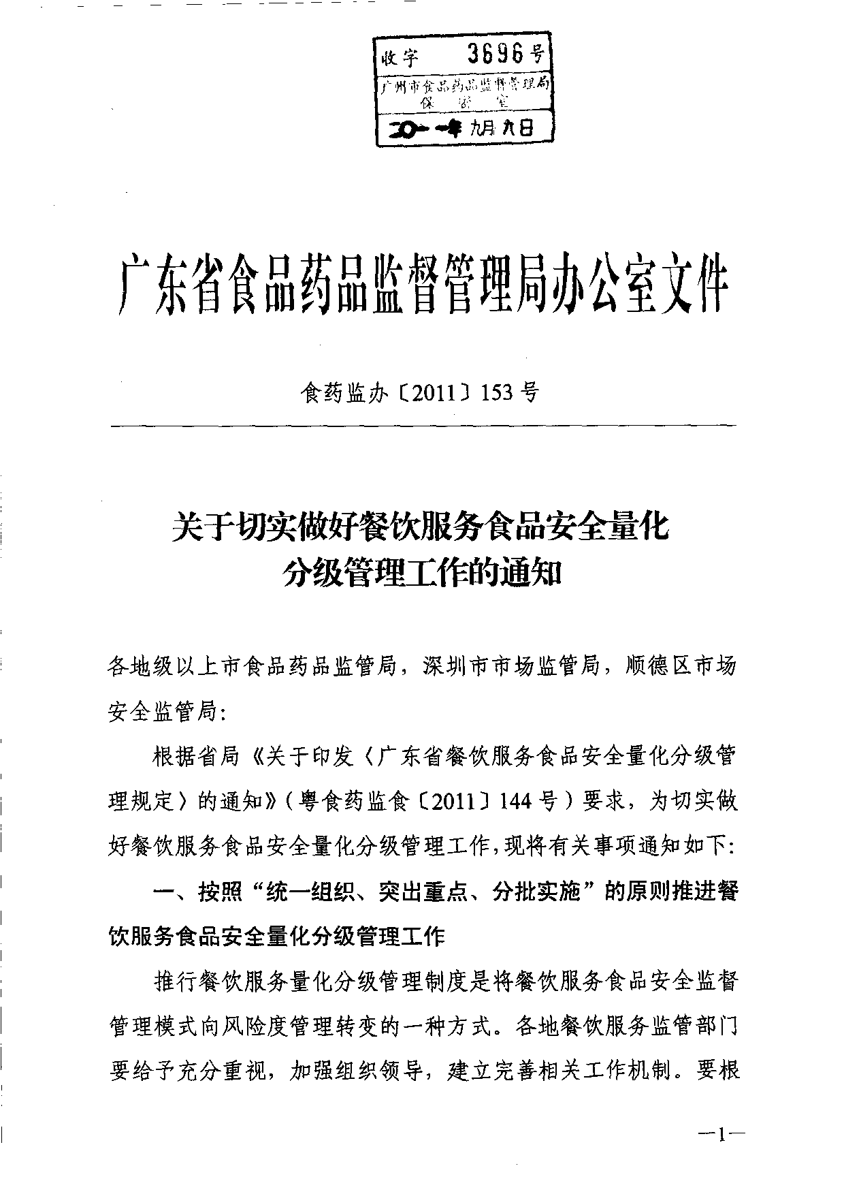
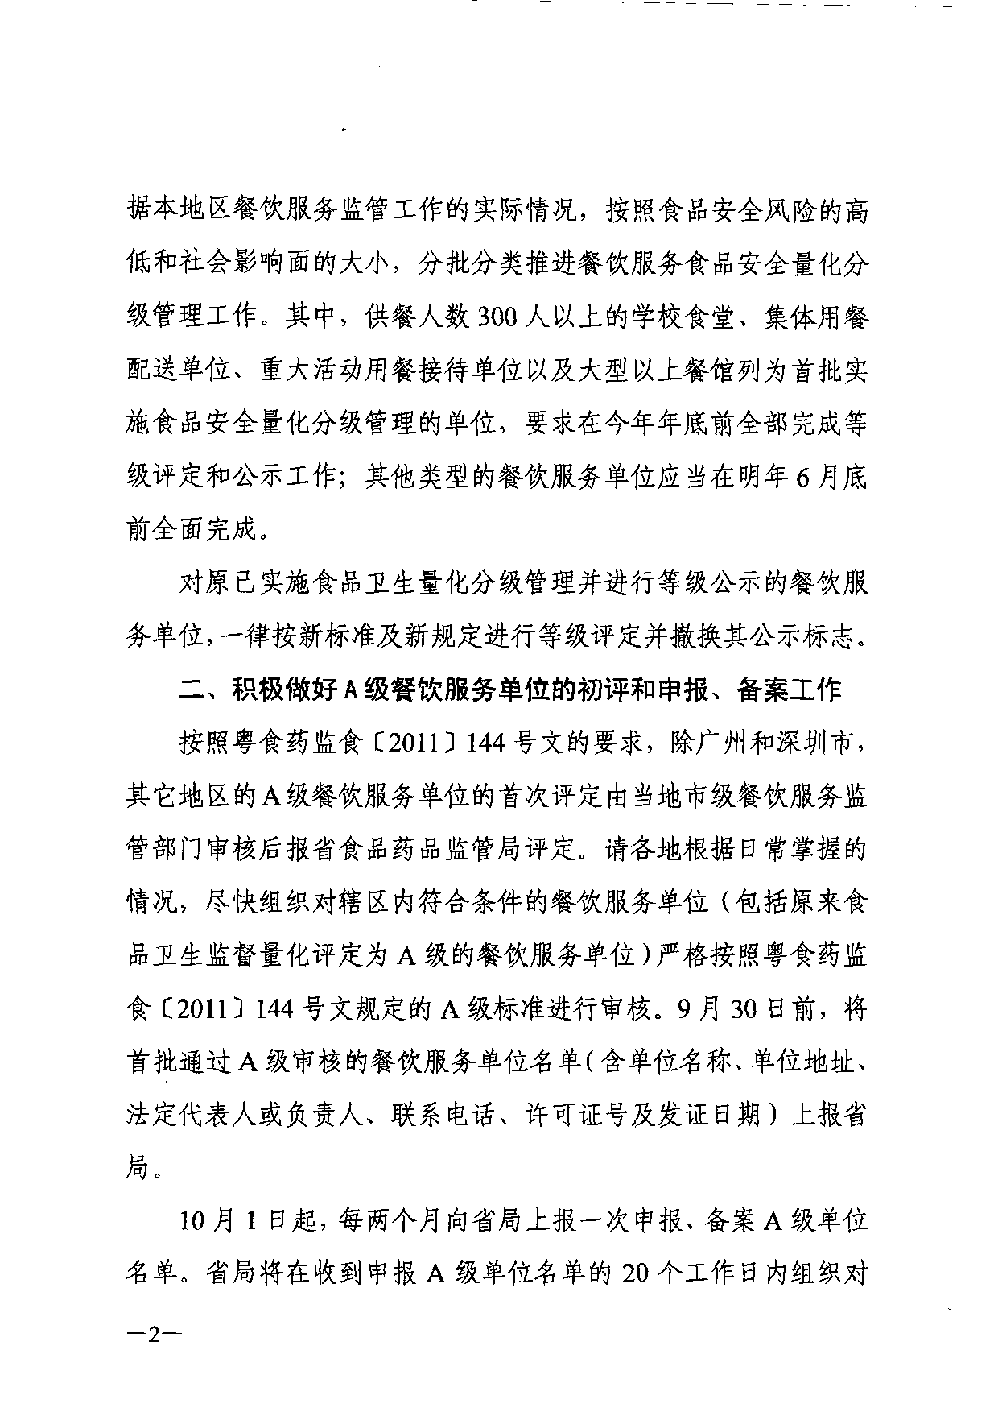

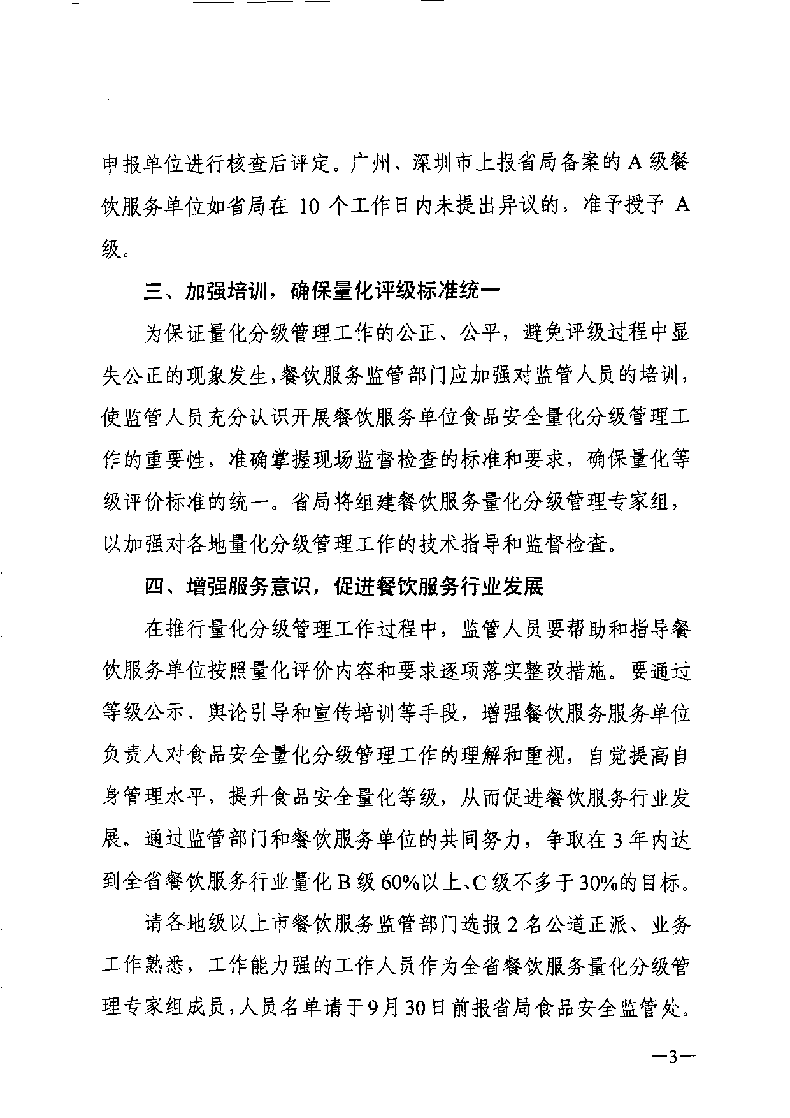

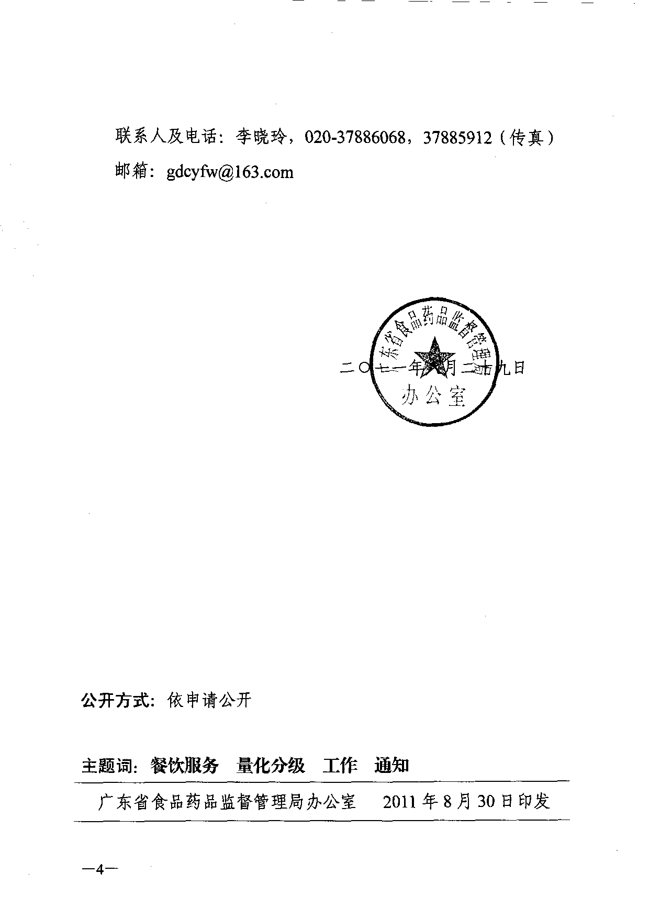
附件9
